

**滨江小三班**

**2023/11/16** 主题四《玩具总动员》

天气：晴

”

****

入园情况：今天来了19位小朋友，**朱瑾瑜、沈懿心、黄沐尔、刘欣远**这些幼儿病假。

情绪管理：**杨皓宇、晁乐怡、赵中熠**、**赵家玥、苏言哲、李艺可、朱梓宸、丁依沐、印梦瑶、徐可清**等小朋友能够开开心心入园，**刘子文、陶梓沐、樊予诺**等小朋友能主动和老师、同伴打招呼。

****

**请家长每天早晨8点10分前让孩子入园进行区域游戏。**

|  |  |
| --- | --- |
| **活动照片** | **活动介绍** |
| C:/Users/宸近墨染意/Desktop/新建文件夹/IMG_5835.JPGIMG_5835  建构区 | 苏言哲、刘子文、陶子沐商量合作建构了一条马路和一座桥。。 |
| C:/Users/宸近墨染意/Desktop/新建文件夹/IMG_5832.JPGIMG_5832C:/Users/宸近墨染意/Desktop/新建文件夹/IMG_5833.JPGIMG_5833  益智区  C:/Users/宸近墨染意/Desktop/新建文件夹/IMG_5831.JPGIMG_5831  美工区 | 朱子贝和赵家玥玩了企鹅敲冰的游戏；丁依沐、谢家赟玩了串珠游戏、陈硕玩了磁力大师的游戏。。  徐可清用撕纸的方式制作了形状小人的粘贴画。 |
| C:/Users/宸近墨染意/Desktop/新建文件夹/IMG_5834.JPGIMG_5834娃娃家 | 樊依诺和李艺可在扮演厨师和小客人。 |

**03集体活动**

**活动名称：语言《**小老鼠学画画**》**

**活动简介：**《小老鼠学画画》是一个充满童趣的故事，它以小老鼠画画为主题线索，生动介绍了五种基本颜色；红色、黄色、蓝色、绿色、紫色的事物；绘本中蕴含了语言、数学、美术等多领域的元素，适合小班幼儿阅读。本次活动侧重语言方面的元素，活动中我加入好听的儿歌：小老鼠画画画，画出了xx 的 xx……简单重复性的短句来描述小老鼠画画的事物如：红红的苹果、黄黄的小鸡、绿绿的大树等，让幼儿在猜猜、说说、玩玩中体验阅读绘本故事的乐趣，积累颜色方面的认知经验。

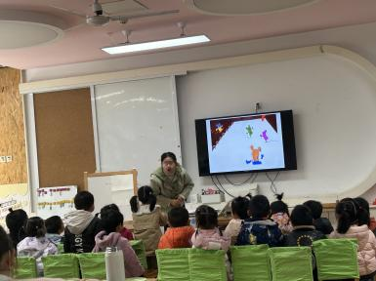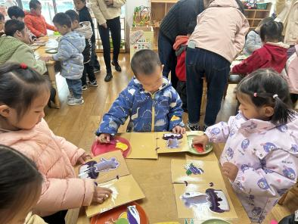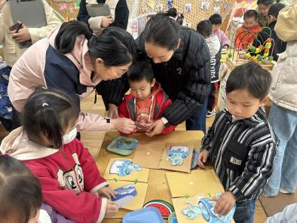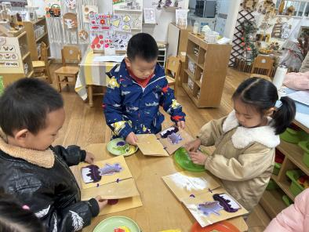

**04生活活动**

**用餐情况**

晨点：面包、腰果、饼干、牛奶。

午餐：玉米饭、金针菇肥牛、四色鸡丁、青菜豆腐汤

水果：提子、柚子。

午点：蝴蝶面片。

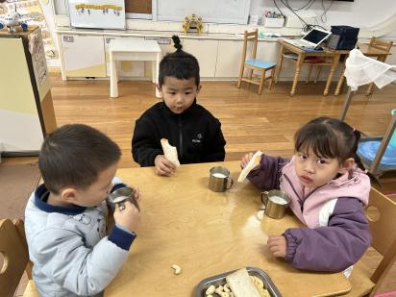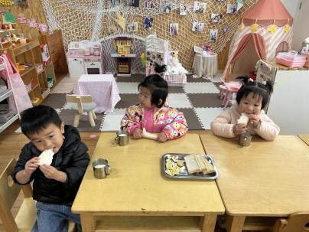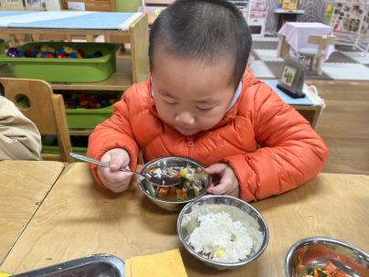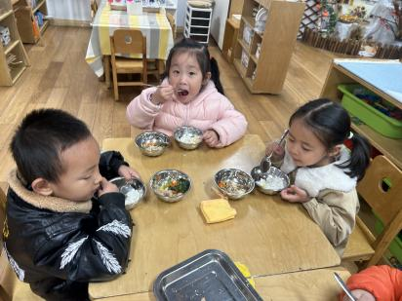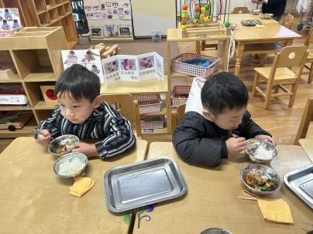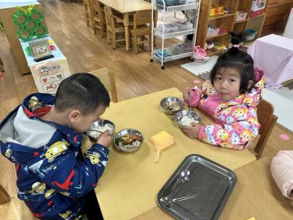

**午睡情况**

所有小朋友都能够在13:00前自主入睡，如**杨皓宇、李芊烨、晁乐怡、乐怡、陶子沐、于朗、刘子文、樊予诺、赵中熠**等。

**。05户外活动**

**活动名称：彩色棒棒和摇摇马**

